Модуль 2. Программирование на платформе «1С:Предприятие 8»

День 6. Первая программа на платформе «1С:Предприятие 8»

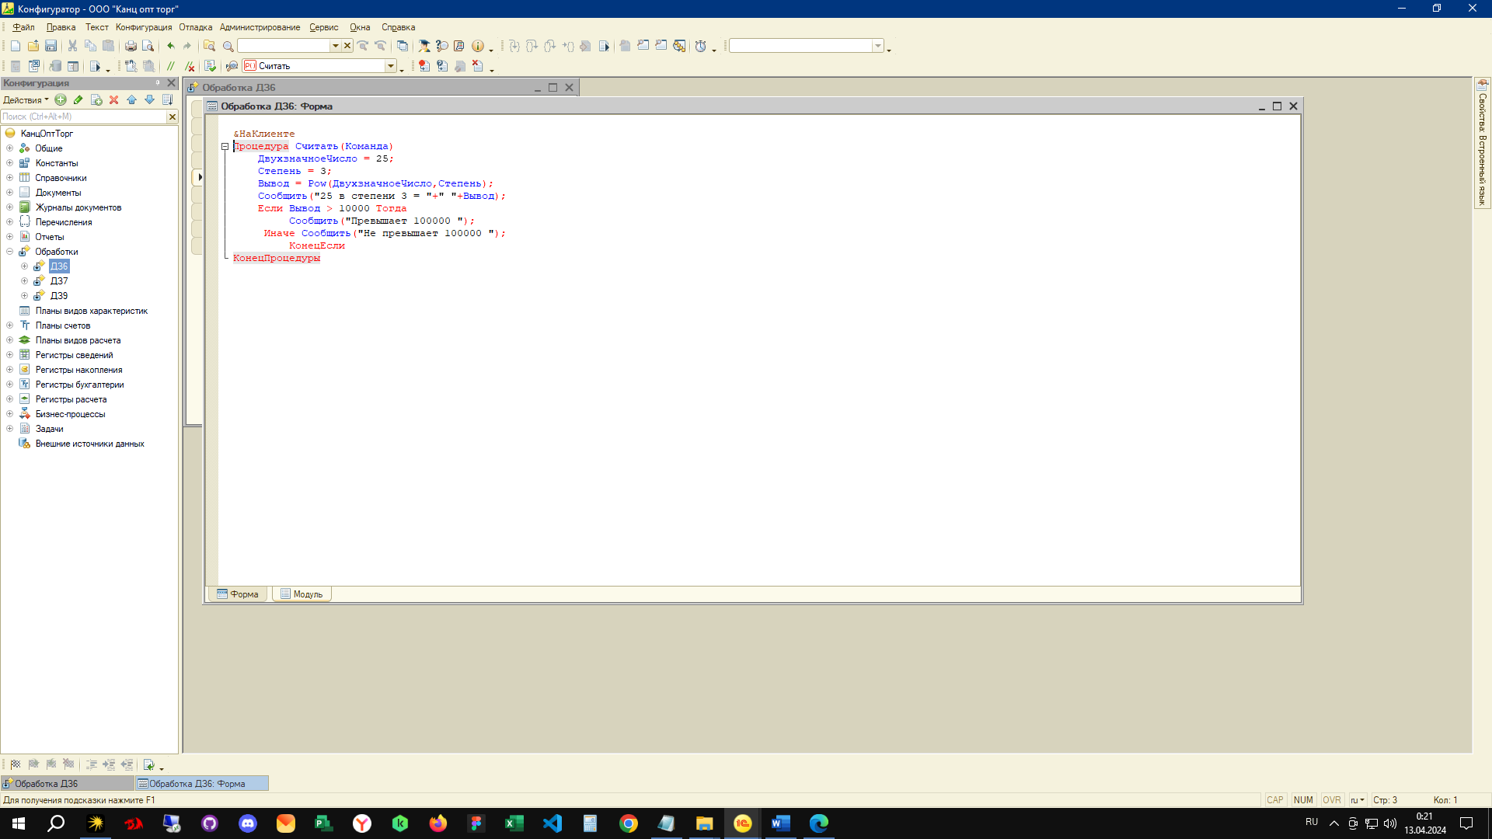

Рисунок 1 – 1С модуль обработки

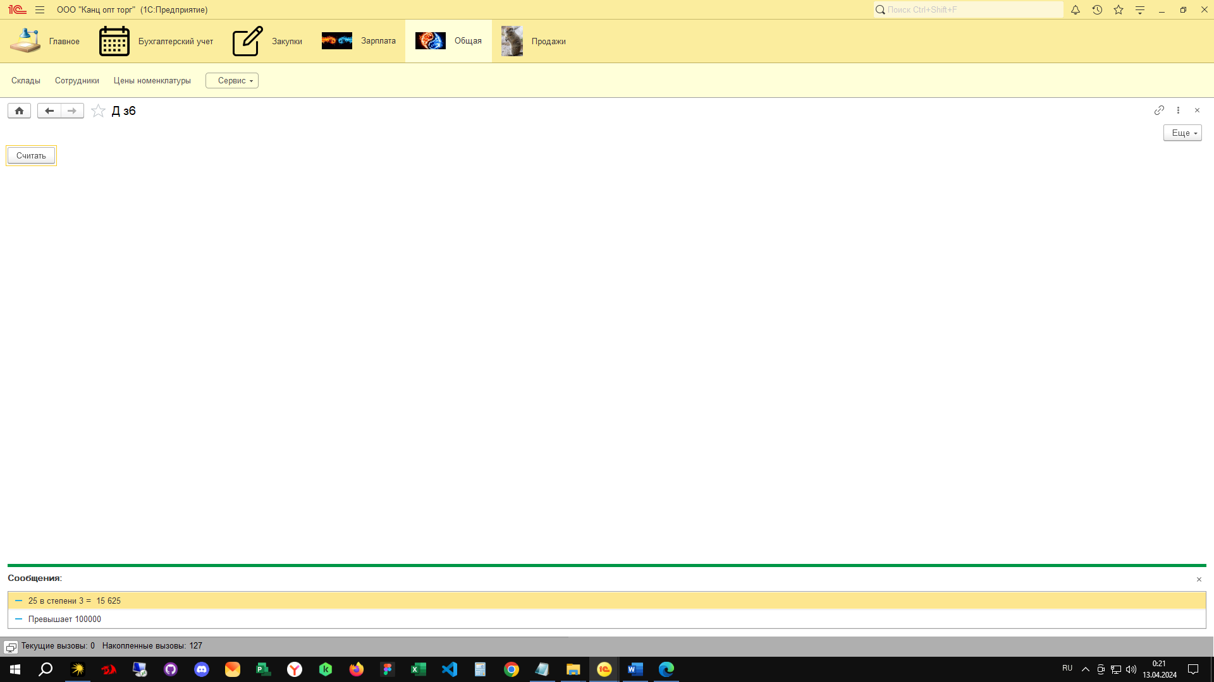

Рисунок 2 – 1С Интерфейс пользователя